Dùng select into thì sẽ tạo ra bảng thật, khi dữ liệu trên bảng gốc dùng để tạo bảng select into thay đổi thì bảng vừa tạo ra không thay đổi theo



Tạo view truy vấn tới một bảng (view là bảng ảo được tạo ra) khi dữ liệu bảng gốc thay đổi thì bảng được tạo ra bởi view cũng thay đổi theo

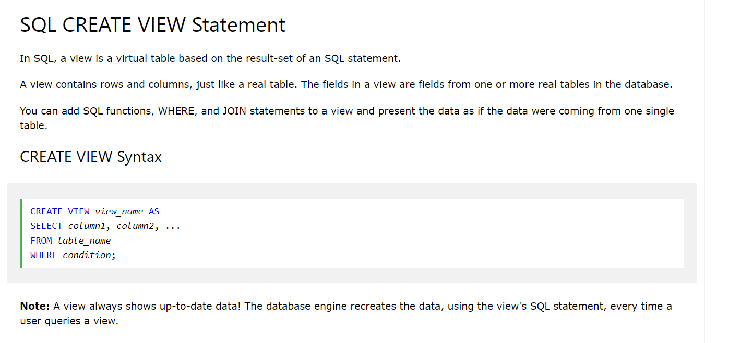

Sử dụng tên của cái view vừa tạo ra như sử dụng 1 cái table

